Mysql函数
系统函数，数学函数
字符串函数：concat(拼接) lower（大小写转化upper）
replace（字符串替换）
自定义函数
函数：加工的作坊，可以接收调用者传递的参数，接收后，加工处理，返回给调用层

Select concat
mysql> select concat(user_name,user_id) as user_info from users; ---------字符串 s1,s2 等多个字符串合并为一个字符串
mysql> select concat(user_name,'_',user_id) as user_info from users;

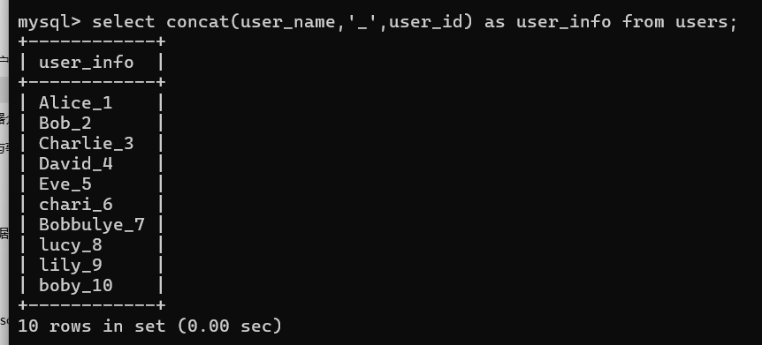

lower（大小写转化upper）
mysql> select lower(user_name) from users;

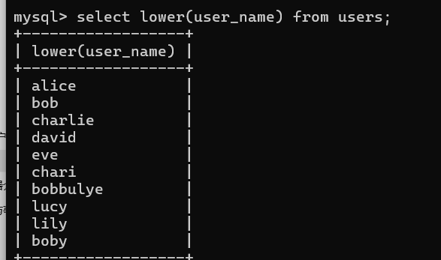
在MySQL中，要将查询的name字符串转换为小写输出，可以使用LOWER()函数。这个函数会返回字符串的小写版本。下面是一个示例查询：
SELECT LOWER(name) AS lowercase_name FROM your_table;

mysql> select upper(user_name) from users;
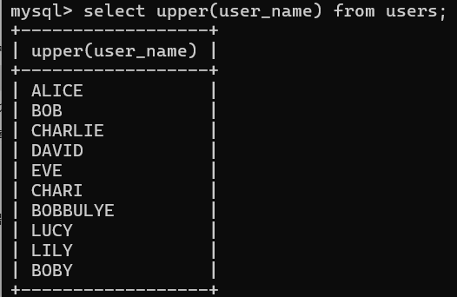
mysql> select upper('i love mysql');
select upper(‘I LOVE MYSQL’);
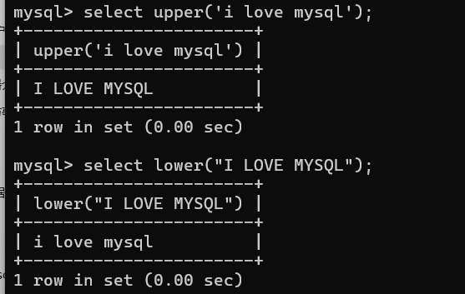

Replace 字符串替换

select replace(‘user_name’,’Alice’,’ali’) from users;

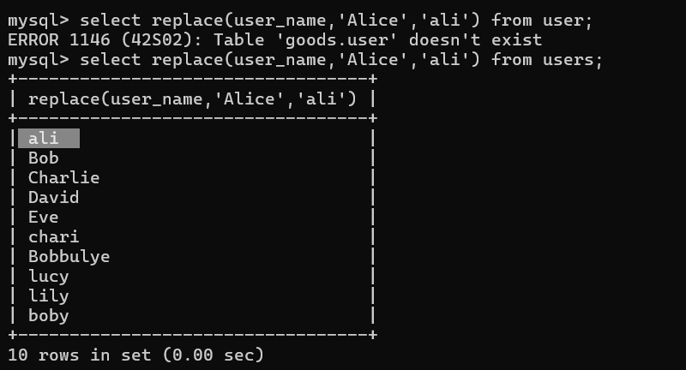

mysql> select char_length('aliyun'); 字符串长度 返回字符串 s 的字符数
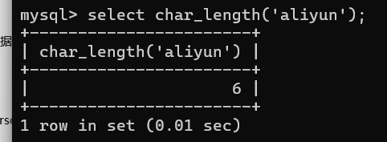

mysql> select * length('alibaba');

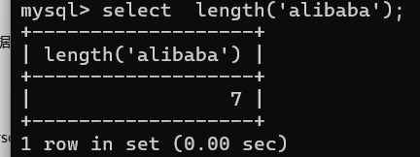

mysql> select md5('sdsf'); =====加密函数

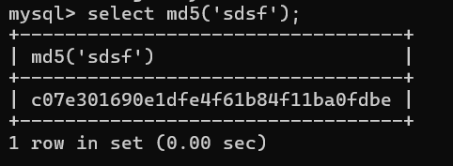

mysql> select substring("hhyhyhy",1,7); ====字符串截取

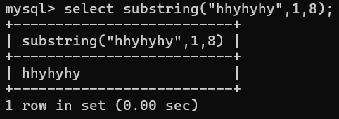

mysql> select reverse('123456'); ====字符串顺序相反

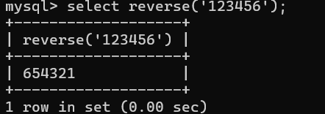

mysql> select itrim(' a li yu n');
mysql> select ltrim(' a ndfdf m '); ====去除左边空格
mysql> select rtrim(' a li l u yun '); ====去除右边空格

mysql> select user_name,register_time,user_id,if (user_id>3,'da','xiao') as size from users;
查询 3个字段，其中user_id编号> 3 的数据，如果 大于3 返回大，否则返回xiao

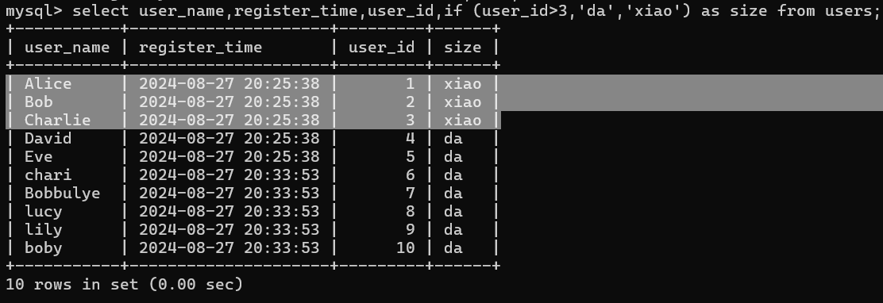

If 逻辑选择
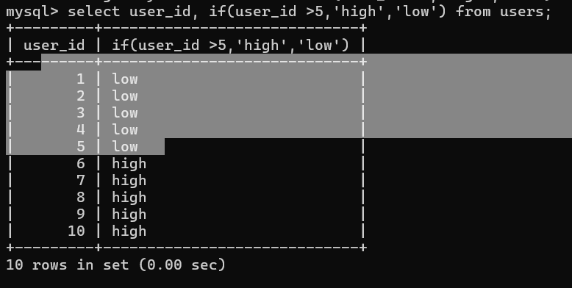

mysql> select field('s','sdfdsf','dsdfssssssss');
返回第一个字符串 s 在字符串列表(s1,s2...)中的位置
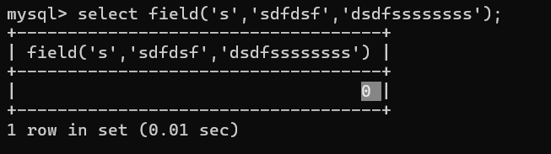

mysql> SELECT FIND_IN_SET("c", "a,b,c,d,e");

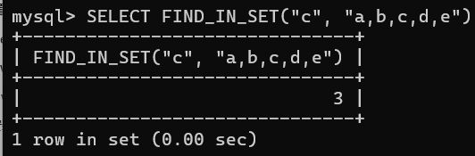

mysql> SELECT LOCATE('st','myteststring');
从字符串 s 中获取 s1 的开始位置
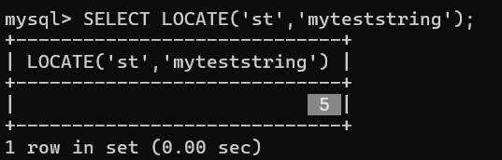

mysql> SELECT LEFT('runoob',2);

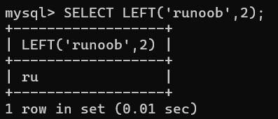

mysql> SELECT LN(2); 返回以 2 为底的对数
SELECT LOG2(6); -- 2.584962500721156
返回以 2 为底 6 的对数：

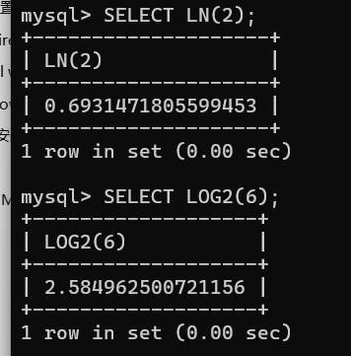

计算起始日期 d 加上 n 天的日期
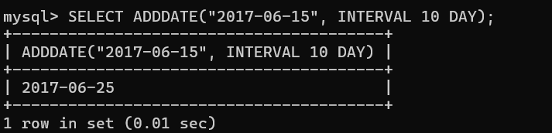

SELECT DATE("2017-06-15");
从日期或日期时间表达式中提取日期值

SELECT DATEDIFF('2001-01-01','2001-02-02')

计算日期 d1->d2 之间相隔的天数
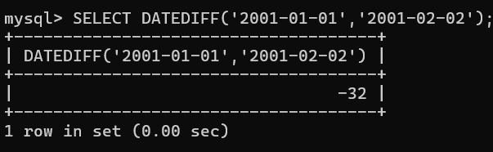

SELECT STR_TO_DATE("August 10 2017", "%M %d %Y"); 将字符串转变为日期

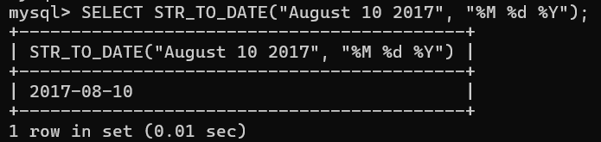

MySQL 高级函数

函数名 | 描述 | 实例
BIN(x) | 返回 x 的二进制编码，x 为十进制数 | 15 的 2 进制编码:  SELECT BIN(15); -- 1111
BINARY(s) | 将字符串 s 转换为二进制字符串 | SELECT BINARY "RUNOOB";-> RUNOOB
CASE expression  WHEN condition1 THEN result1  WHEN condition2 THEN result2  ...  WHEN conditionN THEN resultN  ELSE resultEND | CASE 表示函数开始，END 表示函数结束。如果 condition1 成立，则返回 result1, 如果 condition2 成立，则返回 result2，当全部不成立则返回 result，而当有一个成立之后，后面的就不执行了。 | SELECT CASE  WHEN 1 > 0  THEN '1 > 0'  WHEN 2 > 0  THEN '2 > 0'  ELSE '3 > 0'  END->1 > 0
CAST(x AS type) | 转换数据类型 | 字符串日期转换为日期：  SELECT CAST("2017-08-29" AS DATE);-> 2017-08-29
COALESCE(expr1, expr2, ...., expr_n) | 返回参数中的第一个非空表达式（从左向右） | SELECT COALESCE(NULL, NULL, NULL, 'runoob.com', NULL, 'google.com');-> runoob.com
CONNECTION_ID() | 返回唯一的连接 ID | SELECT CONNECTION_ID();-> 4292835
CONV(x,f1,f2) | 返回 f1 进制数变成 f2 进制数 | SELECT CONV(15, 10, 2);-> 1111
CONVERT(s USING cs) | 函数将字符串 s 的字符集变成 cs | SELECT CHARSET('ABC')->utf-8  SELECT CHARSET(CONVERT('ABC' USING gbk))->gbk
CURRENT_USER() | 返回当前用户 | SELECT CURRENT_USER();-> guest@%
DATABASE() | 返回当前数据库名 | SELECT DATABASE(); -> runoob
IF(expr,v1,v2) | 如果表达式 expr 成立，返回结果 v1；否则，返回结果 v2。 | SELECT IF(1 > 0,'正确','错误') ->正确
IFNULL(v1,v2) | 如果 v1 的值不为 NULL，则返回 v1，否则返回 v2。 | SELECT IFNULL(null,'Hello Word')->Hello Word
ISNULL(expression) | 判断表达式是否为 NULL | SELECT ISNULL(NULL);->1
LAST_INSERT_ID() | 返回最近生成的 AUTO_INCREMENT 值 | SELECT LAST_INSERT_ID();->6
NULLIF(expr1, expr2) | 比较两个字符串，如果字符串 expr1 与 expr2 相等 返回 NULL，否则返回 expr1 | SELECT NULLIF(25, 25);->
SESSION_USER() | 返回当前用户 | SELECT SESSION_USER();-> guest@%
SYSTEM_USER() | 返回当前用户 | SELECT SYSTEM_USER();-> guest@%
USER() | 返回当前用户 | SELECT USER();-> guest@%
VERSION() | 返回数据库的版本号 | SELECT VERSION()-> 5.6.34

JSON_OBJECT() | 将键值对转换为 JSON 对象 | SELECT JSON_OBJECT('key1', 'value1', 'key2', 'value2')
JSON_ARRAY() | 将值转换为 JSON 数组 | SELECT JSON_ARRAY(1, 2, 'three')
JSON_EXTRACT() | 从 JSON 字符串中提取指定的值 | SELECT JSON_EXTRACT('{"name": "John", "age": 30}', '$.name')
JSON_CONTAINS() | 检查一个 JSON 字符串是否包含指定的值 | SELECT JSON_CONTAINS('{"name": "John", "age": 30}', 'John', '$.name')
ROW_NUMBER() | 为查询结果中的每一行分配一个唯一的数字 | SELECT ROW_NUMBER() OVER(ORDER BY id) AS row_number, name FROM users
RANK() | 为查询结果中的每一行分配一个排名 | SELECT RANK() OVER(ORDER BY score DESC) AS rank, name, score FROM students
自定义函数：
delimiter$$
CREATE FUNCTION get_emp_number_fn(deptno)returns int(11)
READS SQL DATA
begin
DECLARE dept_number int;
select count(1) into dept_number from emp where deptno=dep_no;
return dept_number;
end
$$

